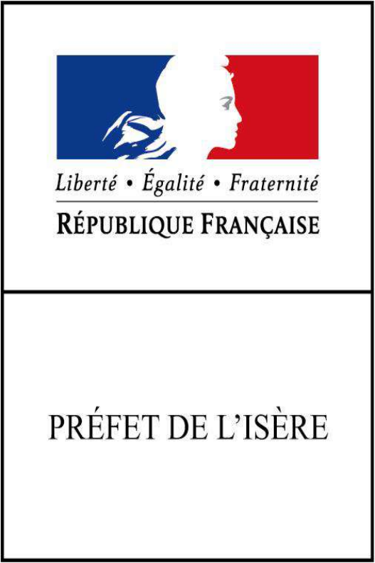
INFORMATION PREFECTORALE

Épisode de pollution de l'air de type estival - Ozone (O3)
sur le bassin d’air zone alpine Isère
Activation de la procédure préfectorale d’information-recommandation

Grenoble, le jeudi 2 août 2018

Compte tenu des prévisions émises par Atmo Auvergne Rhône-Alpes, la procédure préfectorale d’information-recommandation est activée à compter de ce jour le 2 août 2018 à partir de 17h00 pour le bassin d’air zone alpine Isère.
Afin de protéger la population des effets du pic de pollution et de réduire les sources d’émissions polluantes, le préfet de l’Isère formule les recommandations suivantes :

Recommandations aux personnes sensibles et vulnérables :
- Éloignez-vous des grands axes routiers aux périodes de pointe ;
- Éloignez vos enfants de la pollution automobile ;
- Limitez les sorties durant l’après-midi (13h-20h) ;
- Limitez les activités physiques et sportives intenses (dont les compétitions) en plein air, celles à l’intérieur pouvant être maintenues ;
- En cas de symptômes ou d’inquiétudes, prenez conseil auprès de votre pharmacien ou de votre médecin.

Recommandations aux usagers de la route :
- Utiliser les modes de transport permettant de limiter le plus possible les émissions de polluants : vélo, transports en commun, covoiturage, etc. Pour les entreprises, adapter les horaires de travail, faciliter le télétravail ;
- S’abstenir de circuler avec un véhicule de norme inférieure ou égale à EURO 3 et/ou dont la date d’immatriculation est antérieure au 1er janvier 2006 (hormis les véhicules d’intérêt général visés à l’article R. 311-1 du code de la route) ;
- Éviter la conduite agressive, l’usage de la climatisation ; entretenir régulièrement son véhicule ;
- Abaisser sa vitesse de :
- 20 km/h sur les voies pour lesquelles la vitesse maximale autorisée est supérieure ou égale à 90 km/h.
- à 70 km/h sur les voies pour lesquelles la vitesse maximale autorisée est égale à 80 km/h.

Recommandations à l’ensemble de la population :
- Pour les travaux d’entretien ou de nettoyage, éviter d’utiliser des outils non électriques (tondeuses, taille-haies, etc.) ainsi que des solvants organiques (white-spirit, peinture, vernis décoratifs, produits de retouche automobile, etc.) ;
Rappel : Il est interdit de brûler des déchets verts.

Recommandations aux collectivités territoriales et autorités organisatrices des transports :
- Pour les travaux d’entretien ou de nettoyage, éviter d’utiliser des outils non électriques (tondeuses, taille-haies, etc.) ainsi que des solvants organiques (white-spirit, peinture, vernis décoratifs, produits de retouche automobile, etc.) ;
- Promouvoir l’humidification, l’arrosage ou toute autre technique rendant les poussières moins volatiles, notamment aux abords des voiries et lors des chantiers ; réduire l’activité des chantiers générateurs de poussières ;
- Développer les pratiques de mobilité les moins polluantes : covoiturage, transports en commun ; adapter les horaires de travail, faciliter le télétravail ; faciliter l’utilisation des parkings relais et transports en commun associés ;
- Faire en sorte d’éviter la circulation des classes de véhicules les plus polluants (norme inférieure ou égale à EURO 3 et/ou dont la date d’immatriculation est antérieure au 1er janvier 2006 (hormis les véhicules d’intérêt général visés à l’article R. 311-1 du code de la route) ;
- Sensibiliser la population aux effets négatifs sur la consommation et les émissions de polluants d’une conduite agressive des véhicules et de l’usage de la climatisation, ainsi qu’à l’intérêt d’une maintenance régulière du véhicule ;
- Rendre temporairement gratuit le stationnement résidentiel ;
- Pratiquer les tarifs les plus attractifs pour l’usage des transports les moins polluants (vélos, transports en commun, véhicules électriques, etc.).

Recommandations aux agriculteurs :
- Reporter l’écobuage ou pratiquer le broyage ;
- Suspendre les opérations de brûlage à l’air libre de sous-produits agricoles.

Recommandations aux industriels :
- Mettre en œuvre des dispositions de nature à réduire les rejets atmosphériques, voire réduire l’activité ;
- Reporter certaines opérations émettrices de particules et oxydes d’azote à la fin de l’épisode de pollution ;
- Reporter le démarrage d’unités à la fin de l’épisode de pollution ;
- Mettre en fonctionnement, lorsqu’ils existent, des systèmes de dépollution renforcés durant l’épisode de pollution ;
- Réduire l’activité des chantiers générateurs de poussières et mettre en place des mesures compensatoires (arrosage) ;
- Réduire l’utilisation des groupes électrogènes.

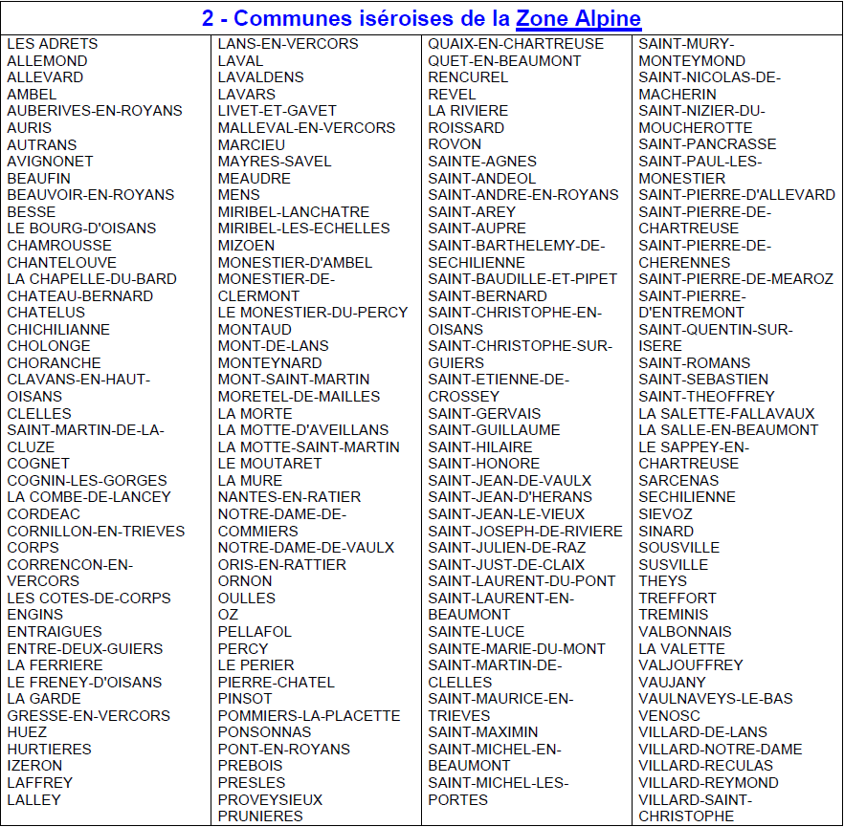
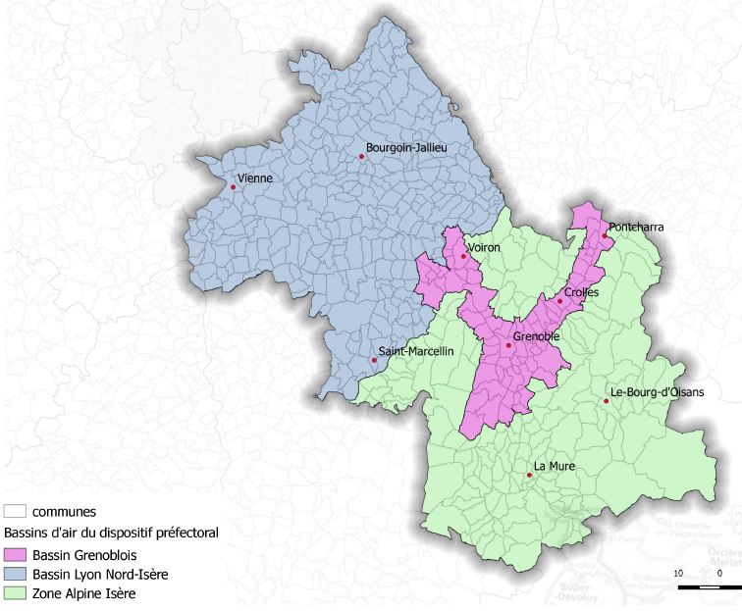

Base réglementaire :
Arrêté zonal n° PREF_DIA_BCI_2017_05_22_01 du 22 mai 2017 portant approbation du document-cadre zonal relatif aux procédures préfectorales et aux mesures de dimension interdépartementale en cas d’épisodes de pollution de l’air ambiant
Arrêté préfectoral n° 38-2018-01-02-004 du 2 janvier 2018 relatif aux procédures préfectorales d’information-recommandation et d’alerte du public en cas d’épisode de pollution de l’air ambiant dans le département de l’Isère

Plus d’informations :
www.isere.gouv.fr
www.air-rhonealpes.fr
www.auvergne-rhone-alpes.ars.sante.fr/air-exterieur-et-pollution-atmospherique

